МАТЕМАТИЧЕСКАЯ МОДЕЛЬ ВЗАИМОДЕЙСТВИЯ ПЛАЗМЫ ВЧИ РАЗРЯДА ПОНИЖЕННОГО ДАВЛЕНИЯ C НАНОЧАСТИЦАМИ СЕРЕБРА
И.А. Бородаев, В.С. Желтухин
КФУ, Казань, Россия, igor-borodaev@yandex.ru
Высокочастотная (ВЧ) плазма пониженного давления (p=13.3–133 Па) эффективно используется в различных технологических процессах, в том числе для нанесения нанопокрытия серебра на мех [1]. В настоящее время процесс активации наночастиц в потоке газа исследован недостаточно. Разработана математическая модель взаимодействия наночастиц серебра с потоком плазмы ВЧ индукционного разряда пониженного давления.
Оценки показали, что в наночастице диаметром d=5-9 нм содержится N_{a}=(5-22).10³ атомов и N_{i}=(2-3).10³ ионов серебра.
Для моделирования взаимодействия плазмы с наночастицами серебра использован метод молекулярной динамики. Концентрация наночастиц Ag⁺ не превышает 10⁵ м⁻³. При изучаемых в задаче параметрах плазмы дебаевский радиус составляет ~10⁻⁵ м, и в объеме линейным размером 10⁻⁶-10⁻⁵ м в среднем содержится по одному электрону или иону. Модель построена в предположении, что наночастицы движутся со скоростью плазмообразующего газа так, что в системе координат, связанной с наночастицей, ионы неподвижны, а электроны колеблются синфазно с изменением напряженности электрического поля.
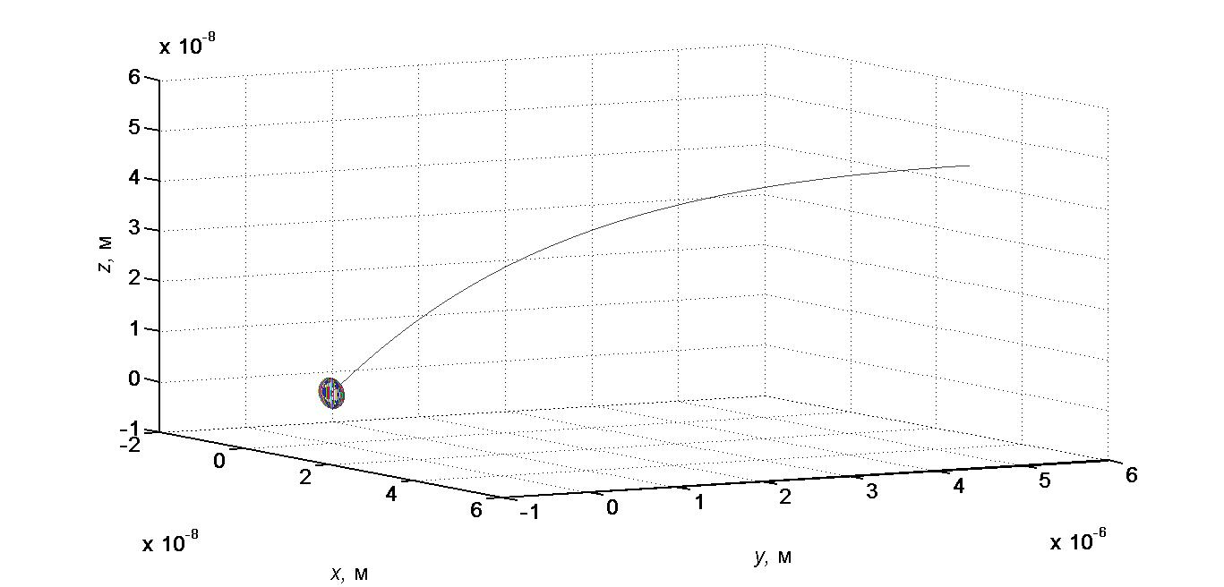
Рис.1. Траектория электрона в элементарной ячейке (n_{e}=10⁻¹⁵ м⁻³, Т_{e} =1 эВ, Q= 2,4·10³·e Кл, d=6 нм).
Положительно заряженная наночастица подвергается бомбардировке электронами плазмы (энергия рекомбинации Ag⁺- 7,5 эВ). После нейтрализации наночастицы, она, как и всякое другое тело в плазме, заряжается отрицательно, и подвергается ионной бомбардировке (энергия рекомбинации Ar⁺ - 15.76 эВ).
Движение электронов и ионов в электрическом поле, создаваемом зарядом наночастицы описывается стандартной системой дифференциальных уравнений движения.
На рис.1 приведена траектория электрона на подлете к наночастице серебра.
Для количественного описания зарядки наночастиц в газоразрядной плазме, как правило, используются модели, заимствованные из теории электрических зондов в плазме. В рамках данной задачи выполнены условия применимости приближения ограниченного орбитального движения (orbit motion limited (OML) theory) [2].
В процессе ионной бомбардировки отрицательно заряженной наночастицы серебра, ее отрицательный заряд постоянно восполняется, интенсивность ионной бомбардировки остается неизменной.Установлено,что наночастицы Ag в ВЧИ плазме пониженного давления распыляются полностью, и на поверхность образца поступает поток ионов и атомов серебра.
Работа выполнена при финансовой поддержке РФФИ, гранты 10-01-00728а, 11-01-00864а, 12-01-31458 и Минобрнауки РФ, госконтракты № 14.740.11.0080, и 14.132.21.1420.
Литература
- Абдуллин И.Ш., Ахмадиева А.Р, Панкова Е.А. Исследование возможности повышения качества мехового полуфабриката за счет обработки наночастицами серебра в условиях ВЧИ-плазмы// Вест. Казан. технол. ун-та, 2009. №4. С. 117-120.
- Фортов В.Е. и др.// Успехи физ. наук. 2004. Т.175 №5. С.495-541

